Amstrad/Schneider PC 1512 Emulation
Im Gegensatz zur Virtualisierung sind Emulationsprogramme in der Lage das Verhalten eines anderen Computersystems 1:1 nachzubilden. Diese hohe Qualität an Kompatibilität erkauft sich die Emulation
auf Kosten der Leistungsgeschwindigkeit. Glücklicherweise sind jedoch alle gängigen Computersysteme unserer Tage in der Lage die mitunter vor 30 Jahren vorgestellten, zu emulierenden Computersysteme, nachzubilden – ganz ohne Geschwindigkeitseinbußen. Sollte das emulierte System langsam erscheinen, liegt es möglicherweise nur daran, dass der PC aus den alten Tagen wirklich so langsam war.
In diesem Dokument wird die Emulation, Inbetriebnahme und der Betrieb eines emulierten Amstrad-
/Schneider- PC1512s aus dem Jahr 1986 beschrieben. Als Basisplattform dient ein aktueller Windows-Computer mit Windows 10 oder eine Server-Variante.
Alle Änderungen, die auf dem emulierten PC1512 zur Ausführung kommen, haben keinen Einfluss auf Ihr Basissystem. Sie können also guten Gewissens eine Formatierung der emulierten Festplatte durchführen, ohne dass Ihr „echte“ PC wirklich Daten verliert. Dennoch übernimmt der Autor keinerlei Haftung. Grundsätzlich unterliegen die hier verwendeten ROM-Images und Betriebssysteme dem Copyright. Sie sollten den Amstrad/Schneider PC1512 idealerweise besitzen.
Wir benötigen:
- Basiscomputer – Hostsystem (Ihr PC mit Windows 10)
- Emulations-Software (86Box)
- ROM-Images vom Amstrad/Schneider PC1512
- Disketten-Images des vier Betriebssystemdisketten
- Ein Festplatten-Image
Schritt 1 – Emulations-Software
Suchen Sie in der von Ihnen favorisierten Internet-Suchmaschine nach „86Box“. Sie werden möglicherweise auf die Webseite von GitHub stoßen, dort weit nach unten scrollen und den Hinweis finden, welche Version Sie herunterladen sollen. Alternativ verwenden Sie unseren statischen Link auf ein Gesamtpaket. Entpacken Sie das Archiv an einem gewünschten Ort auf Ihrem Computer.
Das Ergebnis sollte in etwa so aussehen:
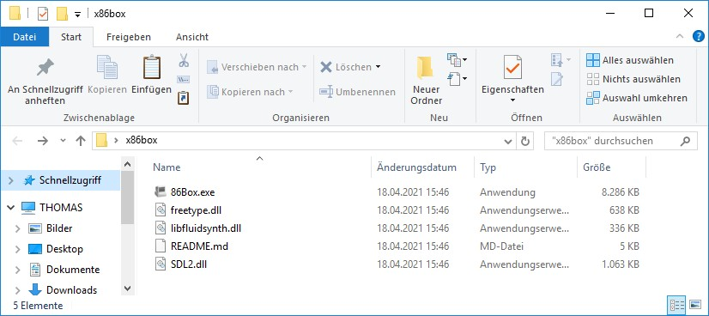
Starten Sie 86box.exe durch einen Doppelklick, möglicherweise erscheint folgender Warnhinweis von Windows Defender:
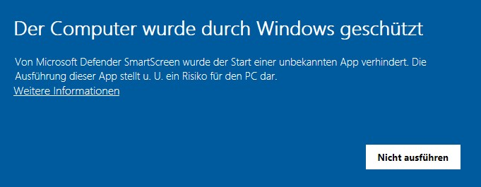
Klicken Sie auf „Weitere Informationen“ und wählen Sie „Trotzdem ausführen“. Es erscheint nun folgender Fehlerdialog – das ist vollkommen normal:
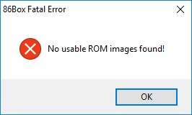
Bestätigen Sie den Fehler mit „OK“, das Programm wird automatisch geschlossen.
Schritt 2 – ROMs
Auf der bereits benannten Webseite in GitHub finden Sie einen Link auf die erforderlichen ROMs. Bei diesen ROMs handelt es sich um Abbilder der Bausteine auf der Hauptplatine und der
Erweiterungskarten. Ohne diese ROMs arbeitet die Emulation nicht. Entpacken Sie den Inhalt des ZIPArchivs in dem Ordner in dem Sie die 86Box Software entpackt haben, das Ergebnis sieht in etwa so aus:
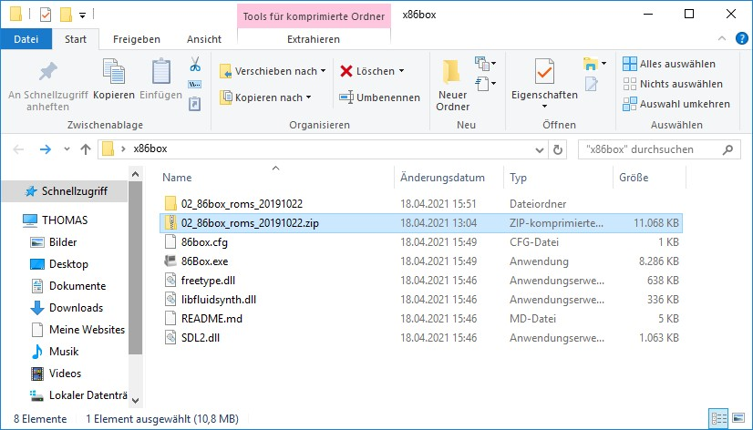
Löschen Sie das ZIP-Archiv und benennen Sie den Ordner 86box_roms… in „roms“ um. Das Ergebnis sollte in etwa so aussehen:
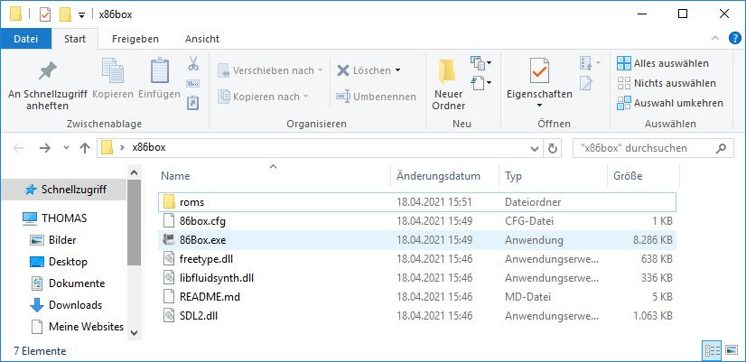
Im Order roms sind folgende Unterordner enthalten:
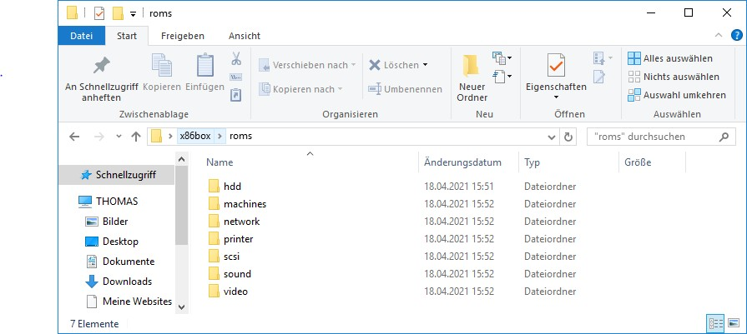
Schritt 3 – Erster Start
Starten Sie nun die 86box.exe durch einen Doppelklick. Das Bild flimmert einige Male und nach rund
30 Sekunden sehen Sie den Basic-Interpreter auf einem emulierten IBM PC von 1981. Herzlichen Glückwunsch – Emulation und ROMs sind eingespielt:
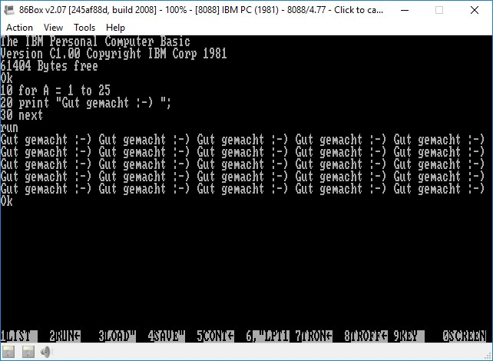
Um aus dem Emulationsfenster „herauszukommen“, drücken Sie ALT+TAB auf der Tastatur.
Schritt 4 – Amstrad/Schneider PC 1512 Startdisketten
Sie benötigen nun die Systemdisketten für den PC1512 im so genannten .dsk-Format. Sie werden Sie nach einiger Zeit im Internet entdecken. Das Set besteht aus:
DISC 1 | Microsoft MS-DOS Betriebssystem, Start-Up und Dienstprogramme v3.2 46001/G  Rote Diskette
DISC2 | GEM Start-Up v2.0U  46002/G  Blaue Diskette
DISC3 | GEM Desktop v2.0U / Locomotive Basic 2 v1.0  46003/G  Grüne Diskette
DISC4 | DosPlus Start Up und Dienstprogramme v1.2/GEM PAINT v1.0U 46004/G  Gelbe Diskette

Legen Sie einen Ordner in Ihrem 86Box-Verzeichnis an und benennen Sie es beispielsweise mit „fdd“ und kopieren Sie Diskettenabbilder in das Verzeichnis. Der Ordner sollte in etwa so aussehen:
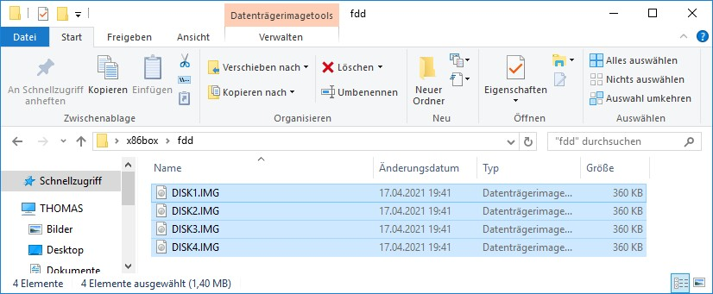
Schritt 5 – Erzeugung einer Festplatte
Legen Sie einen Ordner in Ihrem 86Box-Verzeichnis an und benennen Sie es beispielsweise mit „hdd“.
Klicken Sie nun auf im 86Box-Programm auf den Menübefehl „Tools“ und anschließend „Settings“. Klicken Sie in der linken Menüstruktur auf „Hard Disks“ und wählen Sie im unteren Bereich den Befehl „New“.
Wählen Sie unter Bus „MFM/RLL“ aus und bei Typ „20 MB (CHS: 614, 4, 17)“
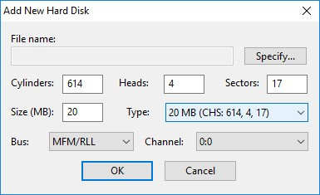
Klicke Sie anschließend auf die Schaltfläche „Specify“, um die Datei zu erzeugen. Wählen Sie Ihren Ordner für 86Box aus und den darin enthaltenen HDD-Ordner. Benennen Sie die Datei beispielsweise mit pc1512platte, klicken Sie auf „Speichern“ im Dateidialog und auf „OK“ im „Add New Hard Disk“Dialog. Es erscheint folgender Hinweis:
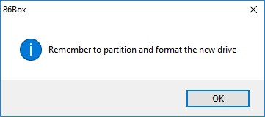
Schritt 6 – Umstellung auf PC1512
Klicken Sie im Konfigurationsdialog auf „Maschine“ und wählen Sie den Eintrag „[8086] Amstrad PC 1512“ aus, erhöhen Sie den Arbeitsspeicher auf 640 Kilobyte unter „Memory“. Belassen Sie unbedingt die Einstellungen unter „Configure“ auf „PC-CM (Colour)“, „US English“ und „English“.
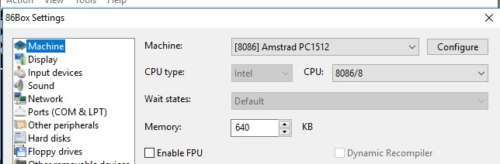
Wählen Sie im Konfigurationsdialog den Eintrag „Other peripherals“ und wählen Sie unter HD Controller die Auswahl „[ISA] [MFM] ST-11M Fixed Disk Adapter“.
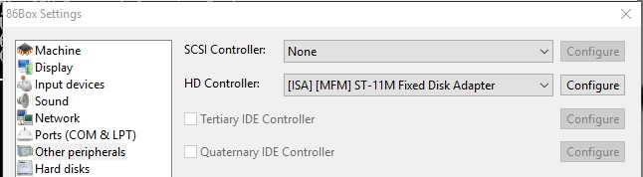
Wählen Sie unter „Input devices“ bei „Mouse“ den Eintrag „Internal Mouse“.
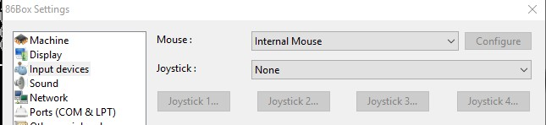
Wählen Sie unter „Display“ den Eintrag „Video“ – „Internal“.
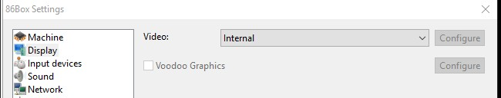
Bestätigen Sie alle Eingaben durch einen Klick auf „OK“ am unteren Fensterrand. Es Erscheint ein Warndialog, den Sie mit „Ja“ bestätigen:
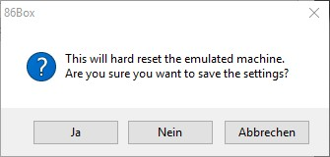
Ihr emulierte PC 1512 bootet nun zum ersten Mal und es erscheint nach rund 30 Sekunden folgendes Dialogfenster zur Einrichtung der Festplatte (Low Level Formatierung):
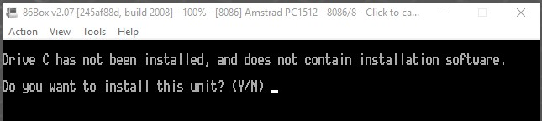
Bestätigen Sie mit „Y“ und drücken Sie die Eingabetaste. Geben Sie nun folgende Merkmale der emulierten Festplatte ein:
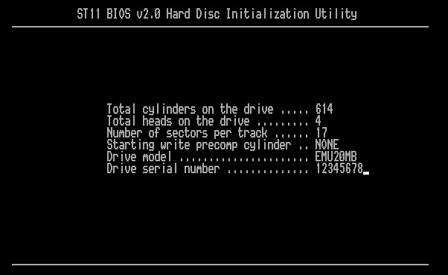
Stellen Sie das „Interleaving“ auf 3 oder belassen Sie es bei 4, es ist für den Betriebserfolg unerheblich. Sie werden noch einmal gefragt, ob die Eingaben so passend sind, bestätigen Sie diesen Dialog mit „Y“.
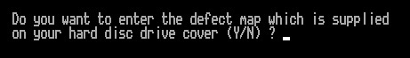
Beantworten Sie die obige Frage mit „N“ und drücken Sie die Eingabetaste.
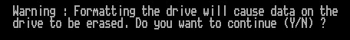
Bestätigen Sie die obige Frage mit „Y“ und drücken Sie die Eingabetaste, es dauert nun einige Sekunden, bis die Festplatte formatiert ist.
Schritt 6 – DOS starten
Der emulierte Computer führt nun ein Reboot durch und begrüßt Sie mit dem Hinweis, dass Sie eine Systemdiskette einlegen sollen:
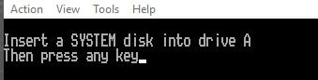
Klicken Sie im unteren Fensterrand der Emulation auf das linke Diskettensymbol, um eine Diskette in das emulierte Laufwerk einzulegen:
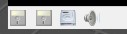
Wählen Sie im Menü „Existing Image“ und wählen Sie die DISK1.IMG aus
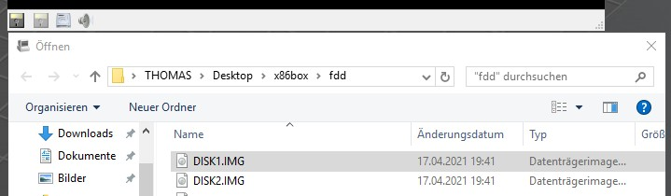
Klicken Sie mit dem Mauszeiger in das Fenster von 86Box und drücken Sie eine Taste. MS-DOS wird gestartet:
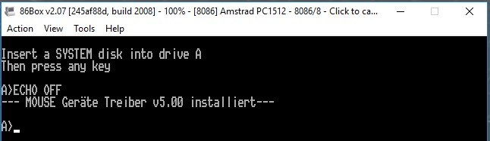
Schritt 7 – Festplattenpartition einrichten
Geben Sie den Befehl fdisk ein und bestätigen Sie die Eingabe mit der Eingabetaste.
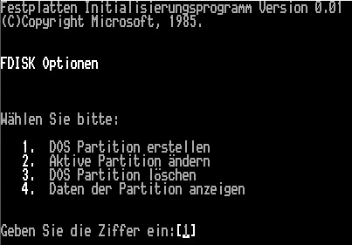
Wählen Sie die Option „1“.
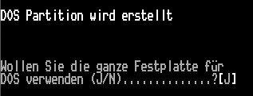
Bestätigen Sie die Auswahl mit „J“.
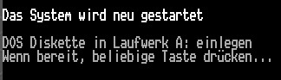
Drücken Sie eine Taste, ihr emulierter PC 1512 bootet:
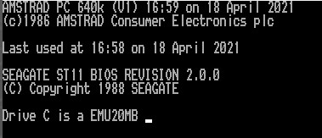
Schritt 8 – MS-DOS auf die Festplatte übertragen
Geben Sie folgende Befehle nacheinander ein: format c:
sys c: copy a:*.* c:
Entfernen „Eject“ Sie die emulierte Diskette aus Laufwerk A (über das Diskettensymbol unten links) und klicken Sie unter Action auf STRG+ALT+DELETE.
Fertig – Ihr PC1512 ist einsatzbereit – Viel Spaß
Thomas Bär thomas@8und16bit.de

